Projet BitScope

Inventaire

I/ BitScope
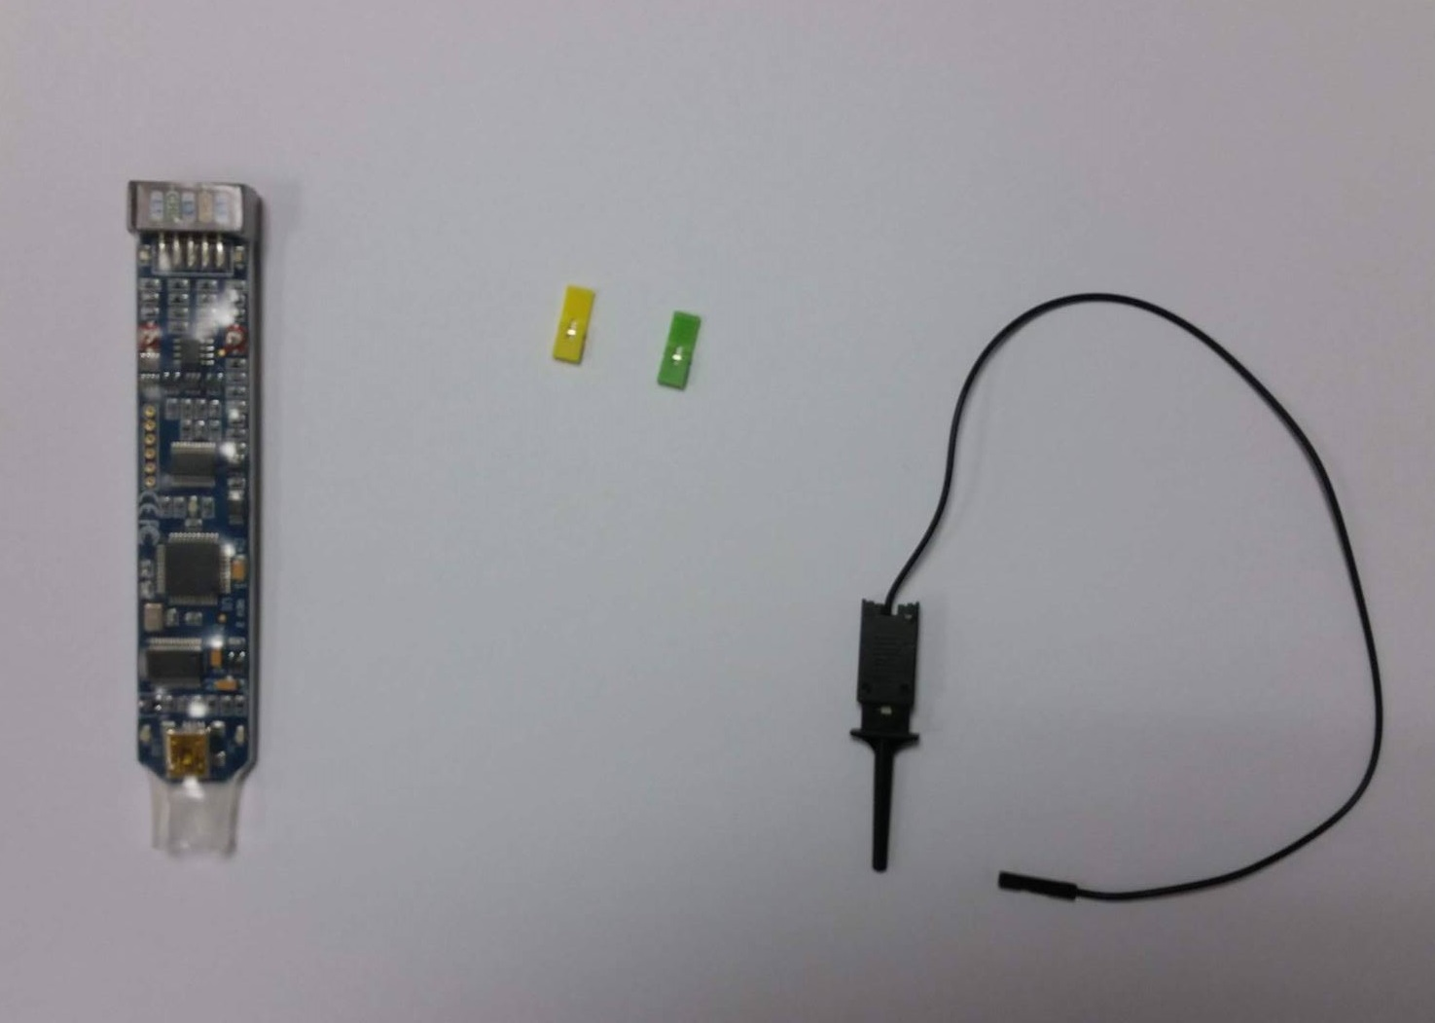
  - 1 BitScope Micro (Model )
  - 10 broches BitScope Micro POD
  - 2 canaux de comparateur ajustable
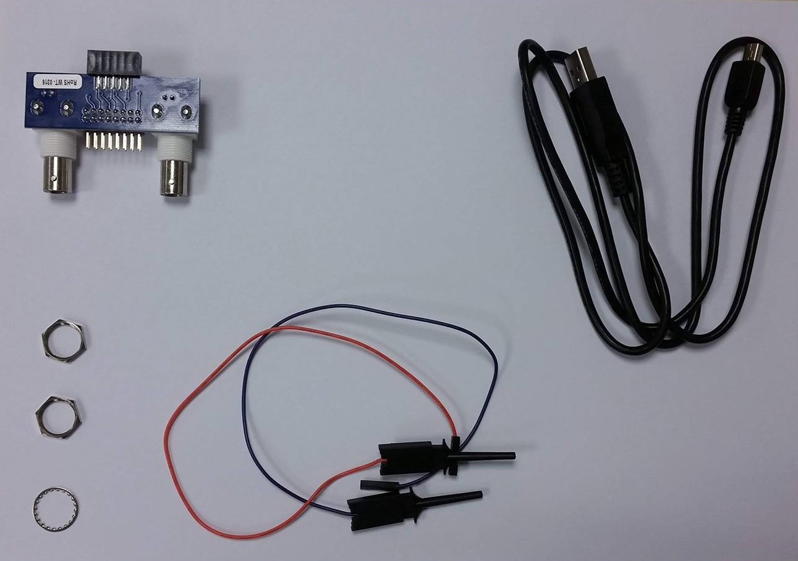
  - 1 double adaptateur BNC
  - 1 Câble USB A male / micro USB B male
  - 2 écrous
  - 1 rondelle frein

II/ Média Kit Raspberry Pi
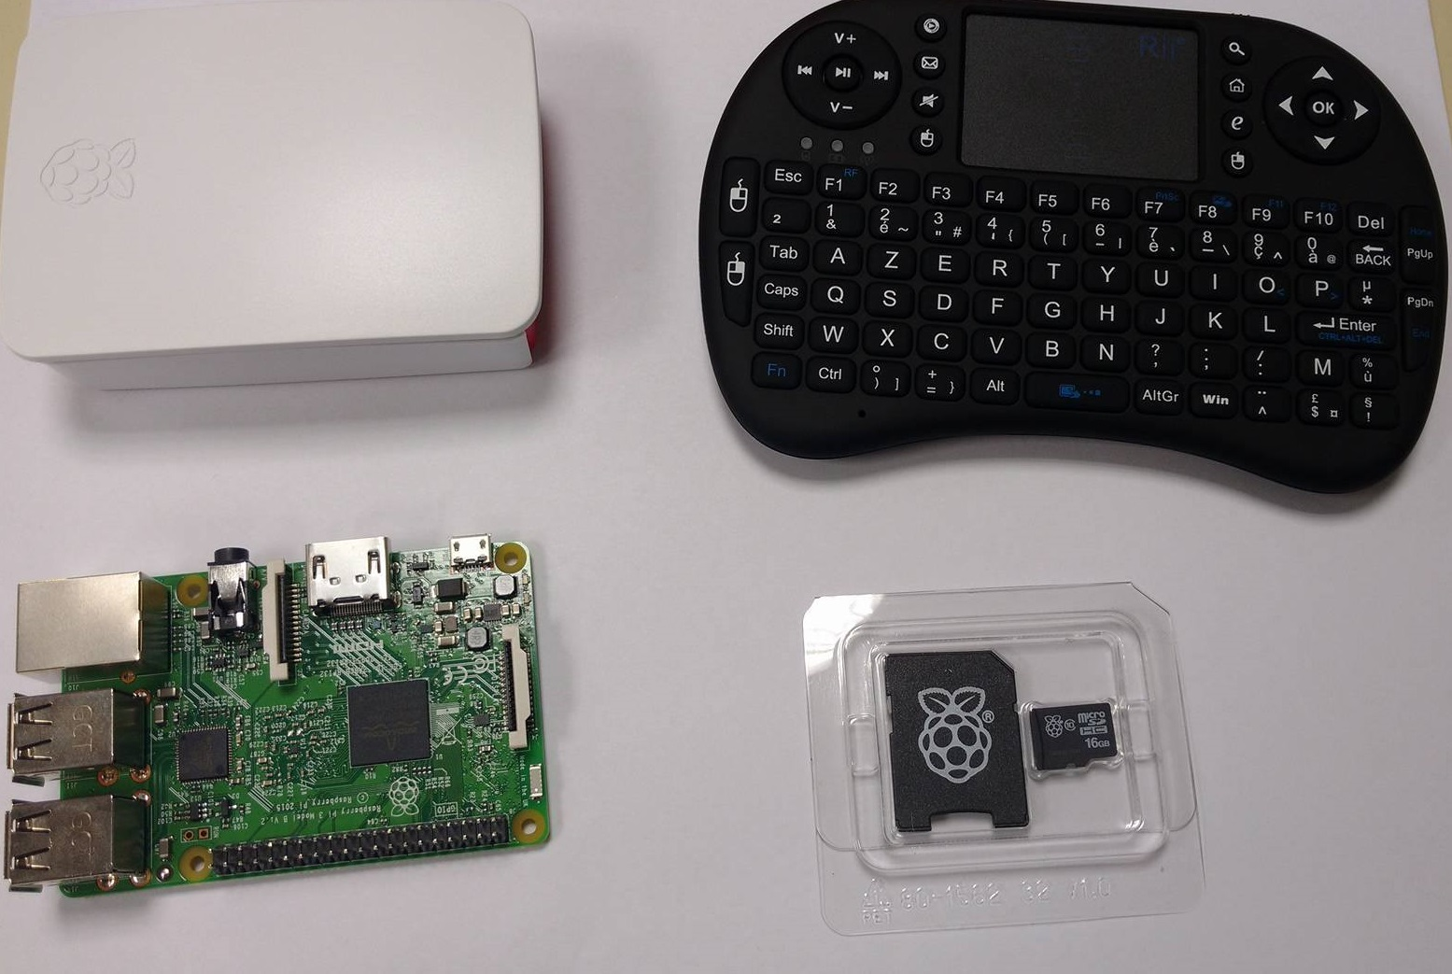
  - 1 Raspberry PI 3 Modèle B 1 GB
  - 1 Boîtier officiel
  - 1 Carte micro-SD NOOBS avec adaptateur
  - 1 Clavier sans fil

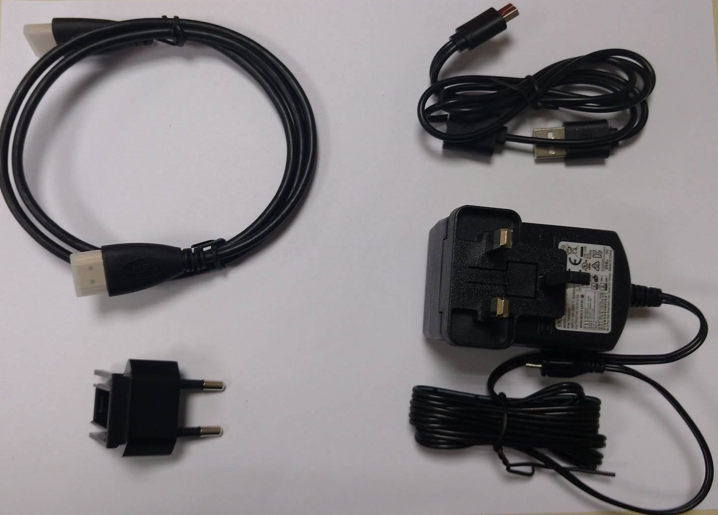
  - 1 Alimentation 5V/2,5A
  - 1 Câble HDMI 1m
  - 1 Câble USB A male / mini USB B male
  - 1 Adaptateur alimentation EU

III/ Raspberry Pi 7'' Touchscreen Display

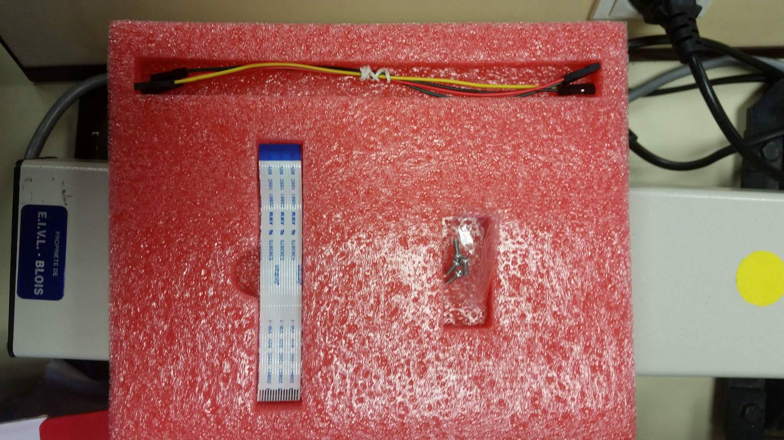
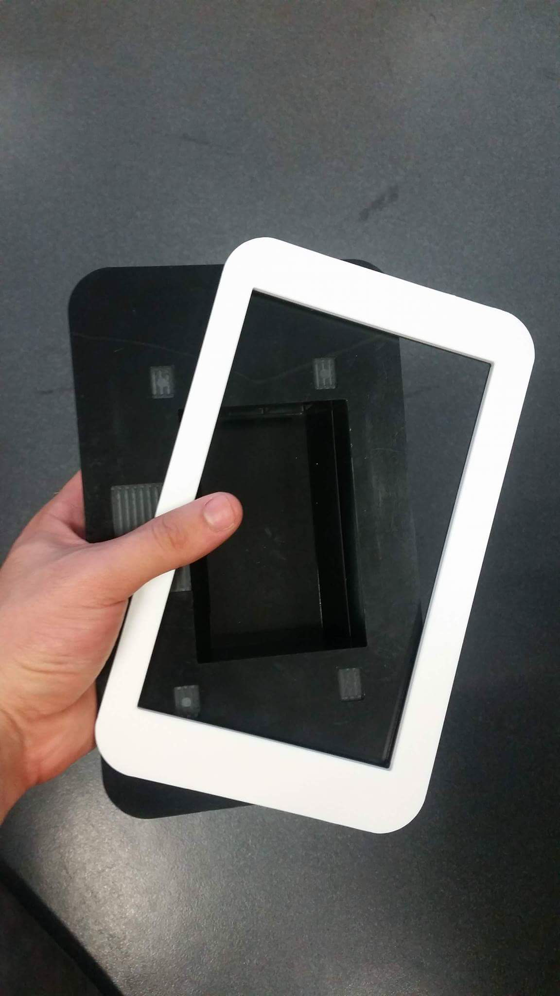
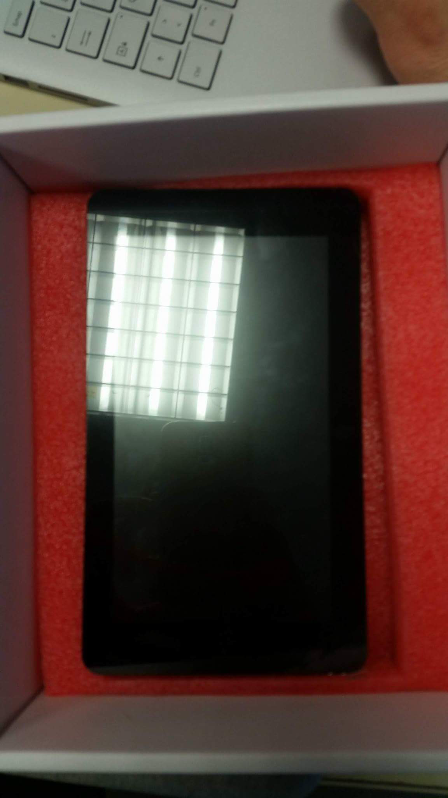
  - 7'' Touchescreen Display
  - 1 Adapter Board (avec l'écran)
  - 1 câble ruban DSI
  - 4 stand-offs and screws
  - 4 jumper wires

IV/ Other

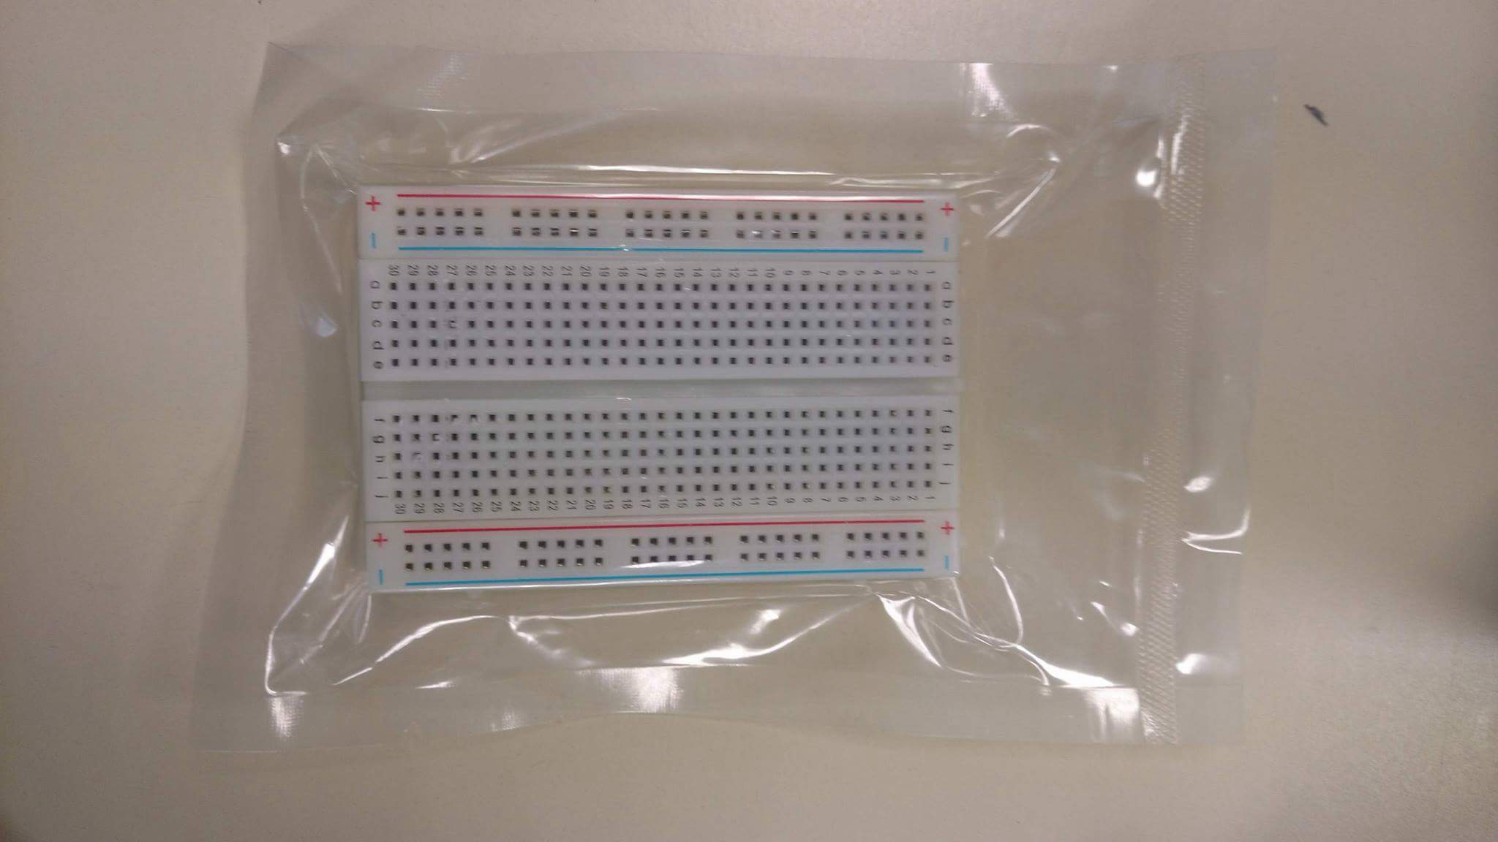
  - Half-Size Breadboard

